Урок математики в 6 классе МКОУ «СОШ№9 им.Р.В.Лонкунова»
по теме «Диаграммы»
Учитель математики: Данилова Татьяна Николаевна (дата проведения: 30 апреля, 2019г.)
Планируемые образовательные результаты
Личностные: воспитание чувства любви к математике; уметь свободно, ясно и грамотно излагать свои мысли, использование для решения познавательных задач различных источников информации.
Метапредметные:
- формирование умения самостоятельно организовывать собственную деятельность (формулировать учебную задачу урока), оценивать её;
- развитие операции мышления (умение выделять главное, анализировать, делать выводы);
- умение работать с различными источниками информации.
Предметные: формирование умения строить столбчатую диаграмму, научиться извлекать и анализировать информацию, представленную в виде диаграммы.

Цели урока:
Образовательная - дать представление о различных видах диаграмм, научиться извлекать и анализировать информацию, представленную в виде диаграммы;
Развивающая - развивать исследовательские навыки, навыки педагогики сотрудничества, личностно- ориентированного обучения.
Воспитательная - воспитывать любовь к математике, формировать мотивацию к самосовершенствованию.

Этапы деятельности | Деятельность педагога с указанием технологий, техник, методов, приемов | Деятельность учащегося | Достигнутый образовательный результат, который прописан в планируемых результатах
Актуализация знаний | Здравствуйте, ребята! Сегодня у нас открытый урок, я рада приветствовать Вас всех!  Начнем урок с повторения пройденной темы. Над какой темой мы работали на последнем уроке?  Из каких осей состоит координатная плоскость? как называется горизонтальная ось? Вертикальная ось? | Слушают, отвечают на вопросы
Формирование потребности | Среди учащихся вашего класса был проведён опрос «Какой ваш любимый урок?»  Слайд: ФК, родная литература, обществознание, ФК, технология, биология, математика, биология, ИЗО, ИЗО, технология, математика, математика, ФК, технология, ФК, ИЗО, математика, математика, ИЗО, технология, ИЗО, технология, ФК, ФК, технология, музыка, ФК, математика, технология  -Можете ли вы быстро ответить на этот вопрос по данным на слайде?  -А что мы можем сделать, чтобы ответить на этот вопрос?  -Запишем…  ФК - 7  математика - 6  технология - 7  родная литература - 1  ИЗО - 5  биология - 2  музыка - 1  обществознание - 1 | Слушают  -нет  -сосчитать отдельно каждый предмет и составить таблицу  Считают | сформировали способности к эмоциональному восприятию математических объектов
Формирование образа желаемого результата | - А я представила эти данные в таком виде  - Кто знает, что это?  - В каком виде вам больше нравится представленная информация?  -Чем же мы сегодня будем заниматься на уроке?  -А кто может сам прямо сейчас построить диаграмму без ошибок?  -Что нам надо знать, чтобы правильно построить диаграмму?  - Верно! В ходе урока мы составим план построения столбчатых диаграмм. | -Диаграмма  - в виде диаграммы  - изучать диаграммы, строить диаграммы  ……………  -Правило, план… | Сформировали умения строить речевые конструкции
Мотивация | -Для чего каждый из вас хочет узнать план построения? | - чтобы правильно строить диаграммы, чтобы получать хорошие оценки….. | способности к эмоциональному восприятию математических объектов
Целеполагание | -Запишем число, классная работа и тему урока «Диаграммы»  -Ребята, как цель нашего урока? | -научиться строить диаграммы, составить план построения, научиться работать с диаграммами | умение строить речевые конструкции
Планирование | -Чтобы добиться цели, что нам предстоит сделать? | -Узнать, что такое диаграмма, какие бывают | сформировали умения планировать свою деятельность при решении учебных математических задач
Выполнение действий | 1. Рассказ учителя:  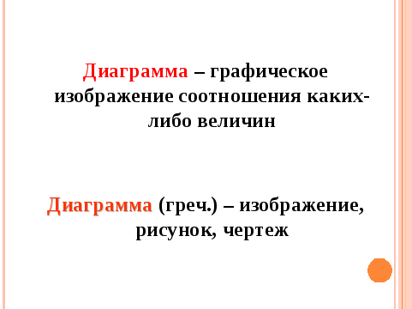  С помощью чего построена диаграмма?  Тогда диаграмма будет называться…..  На что похожа вторая диаграмма?  Соответственно, такую диаграмму мы будем называть….  Элементы диаграммы похожи на что?  Тогда такая диаграмма будет называться…..  Значит, основные виды диаграмм:  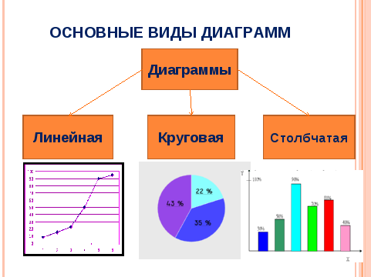  Как вы думаете, где используют диаграммы?  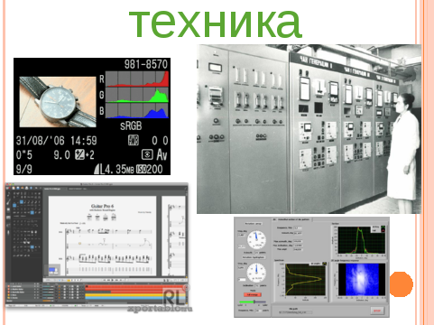  Теперь составим план  -Рассмотрим диаграмму на слайде  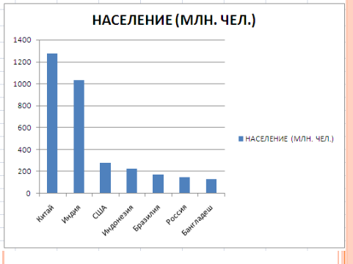  -что вы можете сказать по этой диаграмме?  -что мы сейчас делали?  -Ребята, как вы думаете, с чего мы начинаем построение диаграмм?  -Какие? под каким углом построены линии? что вы можете сказать?  -верно!  -дальше?  -Верно! Подписываем оси  -Сможете самостоятельно по этому плану построить диаграмму? | Слушают рассказ учителя, отвечают на вопросы  С помощью линии  Линейной  На круг  Круговой  Столб  Столбчатая  Линейная, круговая, столбчатая  В медицине, в астрономии, географии, в научно-исследовательской работе  - Население Китая больше всех, население России меньше населения США….  -читали диаграммы  - строить линии  -под прямым углом!  Подписываем числа, страны….  -ставим деления  -чертим столбики  Диаграмма готова.  Записывают план построения столбчатых диаграмм  -да  Выполняют построение по данным опроса
Анализ результата | Самостоятельная работа с самопроверкой  1 задание: чтение диаграмм (отвечают на вопросы в тетради)  2 задание: по данным построить диаграмму | Выполняют задания, проверяют
Способ фиксирования учащимся «прироста» знаний умений | Подведем итоги урока  -чему вы научились на этом уроке?  -Какие вопросы остались непонятными?  Рефлексия  На уроке:  Для меня было трудным __________________________________  Мне было интересно _____________________________________  На уроке я научился ______________________________________  Я узнал _________________________________________________  У меня настроение _______________________________________  Д.З. №716, доп.задание (по желанию) провести опрос и по этим данным построить столбчатую диаграмму | Отвечают на вопросы, задают вопросы. | умение строить речевые конструкции  Применение приемов самооценивания при решении учебных задач

